# TEORI BASIS DATA

Dosen Pengajar : Bapak Farid Angga Pribadi, S.Kom., M.Kom



Nama : Surya Rahmat Fatahillah

NIM : 2341760020

Prodi : Sistem Informasi Bisnis

# JURUSAN TEKNOLOGI INFORMASI POLITEKNIK NEGERI MALANG 2024

# SOAL!

# 

# JAWABAN!

# Berikut merupakan urutan perintah yang digunakan dalam pembuatan Database data Pegawai!

# Langkah 1:

# - mysql -u root -p

# 

# Langkah 2:

# - create database Data_Pegawai;

# 

# Langkah 3:

# - use Data_Pegawai;

# 

# Langkah 4:

# - create table proyek (

# no_proyek varchar (10) not null primary key,

# nama_proyek varchar (10) not null,

# constraint no_proyek_format check (no_proyek like 'NP%'));

# 

# Langkah 5:

- create table golongan (

golongan varchar (1) not null primary key,

besar_gaji varchar(10) not null);

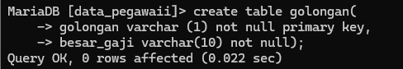

# Langkah 6:

- create table pegawai (

no_pegawai varchar (10) not null primary key,

nama_pegawai varchar (50) not null,

golongan varchar (1) not null,

constraint no_pegawai_format check (no_pegawai like 'Peg%'),

foreign key (golongan) references golongan(golongan));

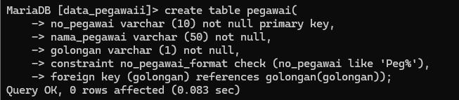

# Langkah 7:

- create table proyek_pegawai (

no_proyek varchar (10) not null,

no_pegawai varchar (10) not null,

foreign key (no_proyek) references proyek(no_proyek),

foreign key (no_pegawai) references pegawai(no_pegawai));

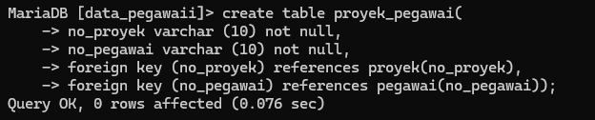

# Langkah 8:

- show tables;

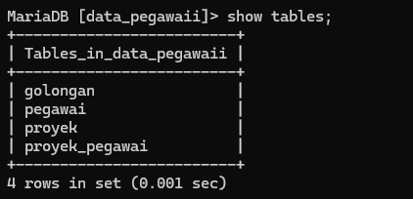

# Langkah 9:

- insert into golongan(golongan, besar_gaji)

-> value

-> ('A', '1.000.000'),

-> ('B', '900.000'),

-> ('C', '750.000');

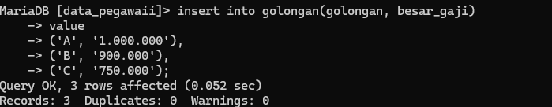

# Langkah 10:

# - insert into pegawai(no_pegawai, nama_pegawai, golongan)

# -> value

# -> ('Peg01', 'Anton', 'A'),

# -> ('Peg02', 'Paula', 'B'),

# -> ('Peg06', 'Koko', 'C'),

# -> ('Peg12', 'Sita', 'B'),

# -> ('Peg14', 'Yusni', 'B');

# 

# Langkah 11:

# - insert into proyek(no_proyek, nama_proyek)

# -> value

# -> ('NP001', 'BRR'),

# -> ('NP002', 'PEMDA');

# 

# Langkah 12:

# - insert into proyek_pegawai(no_proyek, no_pegawai)

# -> value

# -> ('NP001', 'Peg01'),

# -> ('NP001', 'Peg02'),

# -> ('NP001', 'Peg06'),

# -> ('NP002', 'Peg01'),

# -> ('NP002', 'Peg12'),

# -> ('NP002', 'Peg14');

# 

# Langkah 13:

# - select* from golongan;

# - select* from proyek;

# - select* from pegawai;

# - select* from proyek_pegawai;

# 